МКДОУ «Сладковкий детский сад «Ромашка»

Паспорт группы
детей раннего возраста
«Цыплята»

с. Сладковское, 2022 – 2023 уч.год

Список детей группы раннего возраста
(1,5 – 3 лет)
2022-2023 учебный год

№ | Ф. И. ребенка | Дата рождения
1 | Томилова Варвара | 02.01.2022г
2 | Спицына Саша | 09.04.2021г
3 | Ожгибесов Дима | 30.10.2020г
4 | Рыбникова Варя | 08.02.2020г
5 | Юрьева Вероника | 20.06.2020г
6 | Голяков Артем | 20.07.2020г
7 | Судаков Денис | 19.06.2020г
8 | Мельников саша | 16.01.2020г

Возрастная группа: группа общеразвивающей направленности 1,5-3 года
Формат услуг: Воспитательно - образовательный процесс реализуется по основной образовательной программе МКДОУ «Сладковский детский сад «Ромашка»

Основная образовательная программа МКДОУ обеспечивает всестороннее развитие детей в возрасте от 1,5 до 7 лет с учетом индивидуальных особенностей по следующим направлениям:
физическое развитие;
познавательное развитие;
речевое развитие;
социально-коммуникативное развитие;
художественно-эстетическое развитие.

Помогают воспитанникам расти и развиваться
Воспитатели: Кучина Надежда Леонидовна воспитатель I квалификационной категории

Уголькова Оксана Владимировна
младший воспитатель

Каждому ребенку от природы дано быть умным, здоровым и счастливым человеком. Задача взрослых помочь малышу раскрыть свой потенциал, научить его познать окружающий мир. У нас он будет общаться, играть, рисовать, танцевать, строить и многое другое. Мы позаботимся о том, чтобы ваш ребенок стал самостоятельным, общительным, любознательным, всесторонне развитым.
В группе все устроено для ребенка. Малыш найдет и познает много удивительного, играя, станет большим и самостоятельным.
Возрастные и индивидуальные особенности развития детей (от 1,5 до 2 лет)
На втором году жизни развивается самостоятельность детей, формируется предметно-игровая деятельность, появляются элементы сюжетной игры. Общение с взрослым носит ситуативно-деловой характер, затем характер делового сотрудничества. Совершенствуются восприятие, речь, наглядно-действенное мышление. Ежемесячная прибавка в весе составляет 200-250 г, а в росте 1 см. Продолжается совершенствование строения и функций внутренних органов, костной, мышечной и центральной нервной системы. Повышается работоспособность нервных клеток. Длительность каждого периода активного бодрствования у детей до полутора лет составляет 3-4 часа, у детей двух лет — 4-5,5 часа.
На развитие основных движений ребенка частично влияют пропорции его тела: короткие ноги, длинное туловище, большая голова. Малыш до полутора лет часто падает при ходьбе, не всегда может вовремя остановиться, обойти препятствие. Несовершенна и осанка. Вследствие недостаточного развития мышечной системы ребенку трудно долго выполнять однотипные движения, например, ходить с мамой «только за ручку».
Постепенно совершенствуется ходьба. Дети учатся свободно передвигаться на прогулке: они взбираются на бугорки, ходят по траве, перешагивают через небольшие препятствия, например, палку, лежащую на земле. Исчезает шаркающая походка. В подвижных играх и на музыкальных занятиях дети делают боковые шаги, медленно кружатся на месте.
В начале второго года дети много лазают: взбираются на горку, на диванчики, а позже (приставным шагом) и на шведскую стенку. Они также перелезают через бревно, подлезают под скамейку, пролезают через обруч. После полутора лет, у малышей кроме основных, развиваются и подражательные движения (мишке, зайчику).

Возрастные особенности детей 2-3 лет.
На третьем году жизни дети становятся самостоятельнее. Продолжают развиваться предметная деятельность, деловое сотрудничество ребенка и взрослого; совершенствуются восприятие, речь, начальные формы произвольного поведения, игры, наглядно-действенное мышление, в конце года появляются основы наглядно-образного мышления.
Развитие предметной деятельности связано с усвоением культурных способов действия с различными предметами. Совершенствуются соотносящие и орудийные действия.
Умение выполнять орудийные действия развивает произвольность, преобразуя натуральные формы активности в культурные на основе предлагаемой взрослыми модели, которая выступает в качестве не только объекта для подражания, но и образца, регулирующего собственную активность ребенка.
В ходе совместной с взрослыми предметной деятельности продолжает развиваться понимание речи. Слово отделяется от ситуации и приобретает самостоятельное значение. Дети продолжают осваивать названия окружающих предметов, учатся выполнять словесные просьбы взрослых, ориентируясь в пределах ближайшего окружения.
Количество понимаемых слов значительно возрастает. Совершенствуется регуляция поведения в результате обращения взрослых к ребенку, который начинает понимать не только инструкцию, но и рассказ взрослых.
Интенсивно развивается активная речь детей. К трем годам они осваивают основные грамматические структуры, пытаются строить сложные и сложноподчиненные предложения, в разговоре с взрослым используют практически все части речи. Активный словарь достигает примерно 1500–2500 слов.
К концу третьего года жизни речь становится средством общения ребенка со сверстниками. В этом возрасте у детей формируются новые виды деятельности: игра, рисование, конструирование.
Игра носит процессуальный характер, главное в ней — действия, которые совершаются с игровыми предметами, приближенными к реальности. В середине третьего года жизни широко используются действия с предметами-заместителями.
Появление собственно изобразительной деятельности обусловлено тем, что ребенок уже способен сформулировать намерение изобразить какой-либо предмет. Типичным является изображение человека в виде «головонога» — окружности и отходящих от нее линий.
На третьем году жизни совершенствуются зрительные и слуховые ориентировки, что позволяет детям безошибочно выполнять ряд заданий: осуществлять выбор из 2–3 предметов по форме, величине и цвету; различать мелодии; петь.
Совершенствуется слуховое восприятие, прежде всего фонематический слух. К трем годам дети воспринимают все звуки родного языка, но произносят их с большими искажениями.
Основной формой мышления является наглядно-действенная. Ее особенность заключается в том, что возникающие в жизни ребенка проблемные ситуации разрешаются путем реального действия с предметами.
К концу третьего года жизни у детей появляются зачатки наглядно-образного мышления. Ребенок в ходе предметно-игровой деятельности ставит перед собой цель, намечает план действия и т. п.
Для детей этого возраста характерна неосознанность мотивов, импульсивность и зависимость чувств и желаний от ситуации. Дети легко заражаются эмоциональным состоянием сверстников. Однако в этот период начинает складываться и произвольность поведения. Она обусловлена развитием орудийных действий и речи. У детей появляются чувства гордости и стыда, начинают формироваться элементы самосознания, связанные с идентификацией с именем и полом. Ранний возраст завершается кризисом трех лет. Ребенок осознает себя как отдельного человека, отличного от взрослого. У него формируется образ Я. Кризис часто сопровождается рядом отрицательных проявлений: негативизмом, упрямством, нарушением общения с взрослым и др. Кризис может продолжаться от нескольких месяцев до двух лет.

Режим дня в дошкольном учреждении
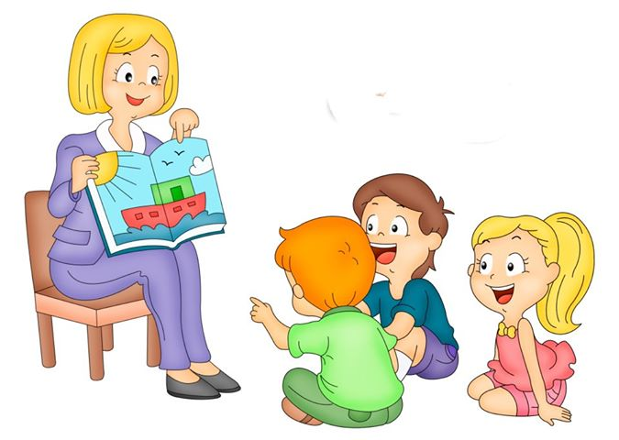
Организация режима пребывания детей в образовательном учреждении включает:
- описание ежедневной организации жизни и деятельности детей в зависимости от их возрастных и индивидуальных особенностей и социального заказа родителей, предусматривающая личностно – ориентированные подходы к организации всех видов детской деятельности;

- проектирование образовательного процесса в соответствии с контингентом воспитанников, их индивидуальными и возрастными особенностями.

Основные принципы построения режима дня:

- режим дня выполняется на протяжении всего периода воспитания детей в дошкольном учреждении, сохраняя последовательность, постоянство и постепенность;

- соответствие правильности построения режима дня возрастным психофизиологическим особенностям дошкольника.

Режим соответствует "Санитарно-эпидемиологическим требованиям к устройству, содержанию и организации режима работы дошкольных образовательных организаций» (Постановление Главного государственного санитарного врача Российской Федерации от 15 мая 2013 г. N 26 "Об утверждении СанПиН 2.4.1.3049-13.

Режим дня
группы раннего возраста от (1.5-3 лет)
(холодный период)
2022 -2023 уч/г.

Режимные моменты | Время
Приём, осмотр детей, игры, самостоятельная деятельность | 08.00-08.20
Игры, подготовка к завтраку, завтрак | 08.20-08.50
Самостоятельная деятельность детей | 08.50-09.00
Непосредственно образовательная деятельность (по подгруппам) | 09.00-09.26
Второй завтрак | 09.26-09.35
Подготовка к прогулке, прогулка, игры | 09.35-11.30
Возвращение с прогулки, игры | 11.30-11.50
Подготовка к обеду, обед | 11.50-12.30
Подготовка ко сну, дневной сон | 12.30-15.00
Постепенный подъём, самостоятельная деятельность | 15.00-15.15
Подготовка к полднику, полдник | 15.15-15.30
Игры, непосредственно образовательная деятельность, совместная деятельность | 15.30-16.15
Подготовка к прогулке, прогулка, игры, самостоятельная деятельность, уход детей домой | 16.15-17.00

Режим дня
группы раннего возраста от (1,5-3 лет)
(тёплый период)
2022 -2023 уч/г.

Режимные моменты | Время
Приём детей, самостоятельная деятельность | 08.00-08.20
Подготовка к завтраку, завтрак | 08.20-08.50
Игры, самостоятельная деятельность детей (по подгруппам) | 08.50-09.20
Второй завтрак | 09.20-09.30
Подготовка к прогулке, прогулка | 09.30-11.30
Возвращение с прогулки, самостоятельная деятельность | 11.30-11.50
Подготовка к обеду, обед | 11.50-12.20
Подготовка ко сну, дневной сон | 12.20-15.00
Постепенный подъём, самостоятельная деятельность | 15.00-15.15
Подготовка к полднику, полдник | 15.15-15.25
Игры, совместная деятельность | 15.25-16.00
Подготовка к прогулке, прогулка, уход детей домой | 16.00-17.00

Выдержки из п. 3 ФГОС

ФГОС ДО п.3 Требования к развивающей предметно-пространственной среде. Требования к развивающей предметно-пространственной среде.
3.3.1. Развивающая предметно-пространственная среда обеспечивает максимальную реализацию образовательного потенциала пространства Организации, Группы, а также территории, прилегающей к Организации или находящейся на небольшом удалении, приспособленной для реализации Программы (далее - участок), материалов, оборудования и инвентаря для развития детей дошкольного возраста в соответствии с особенностями каждого возрастного этапа, охраны и укрепления их здоровья, учёта особенностей и коррекции недостатков их развития.
3.3.2. Развивающая предметно-пространственная среда должна обеспечивать возможность общения и совместной деятельности детей (в том числе детей разного возраста) и взрослых, двигательной активности детей, а также возможности для уединения.
3.3.3. Развивающая предметно-пространственная среда должна обеспечивать:
реализацию различных образовательных программ;
в случае организации инклюзивного образования - необходимые для него условия;
учёт национально-культурных, климатических условий, в которых осуществляется образовательная деятельность;
учёт возрастных особенностей детей.
3.3.4. Развивающая предметно-пространственная среда должна быть
содержательно-насыщенной, трансформируемой, полифункциональной,
вариативной, доступной и безопасной.
1) Насыщенность среды должна соответствовать возрастным возможностям детей и содержанию Программы.
Образовательное пространство должно быть оснащено средствами обучения и воспитания (в том числе техническими), соответствующими материалами, в том числе расходным игровым, спортивным, оздоровительным оборудованием, инвентарём (в соответствии со спецификой Программы).
Организация образовательного пространства и разнообразие материалов, оборудования и инвентаря (в здании и на участке) должны обеспечивать:
игровую, познавательную, исследовательскую и творческую активность всех воспитанников, экспериментирование с доступными детям материалами (в том числе с песком и водой);

двигательную активность, в том числе развитие крупной и мелкой моторики, участие в подвижных играх и соревнованиях;
эмоциональное благополучие детей во взаимодействии с предметно-пространственным окружением;
возможность самовыражения детей.
Для детей младенческого и раннего возраста образовательное пространство должно предоставлять необходимые и достаточные возможности для движения, предметной и игровой деятельности с разными материалами.
2) Трансформируемость пространства предполагает возможность изменений предметно-пространственной среды в зависимости от образовательной ситуации, в том числе от меняющихся интересов и возможностей детей;

3) Полифункциональность материалов предполагает:
возможность разнообразного использования различных составляющих предметной среды, например, детской мебели, матов, мягких модулей, ширм и т.д.;
наличие в Организации или Группе полифункциональных (не обладающих жёстко закреплённым способом употребления) предметов, в том числе природных материалов, пригодных для использования в разных видах детской активности (в том числе в качестве предметов-заместителей в детской игре).
4) Вариативность среды предполагает:
наличие в Организации или Группе различных пространств (для игры, конструирования, уединения и пр.), а также разнообразных материалов, игр, игрушек и оборудования, обеспечивающих свободный выбор детей;
периодическую сменяемость игрового материала, появление новых предметов, стимулирующих игровую, двигательную, познавательную и исследовательскую активность детей.
5) Доступность среды предполагает:
доступность для воспитанников, в том числе детей с ограниченными возможностями здоровья и детей-инвалидов, всех помещений, где осуществляется образовательная деятельность;
свободный доступ детей, в том числе детей с ограниченными возможностями здоровья, к играм, игрушкам, материалам, пособиям, обеспечивающим все основные виды детской активности;
исправность и сохранность материалов и оборудования.
6) Безопасность предметно-пространственной среды предполагает
соответствие всех её элементов требованиям по обеспечению надёжности
и безопасности их использования.
3.3.5. Организация самостоятельно определяет средства обучения, в том числе технические, соответствующие материалы (в том числе расходные), игровое, спортивное, оздоровительное оборудование, инвентарь, необходимые для реализации Программы.

Общие подходы к оснащению помещений ДОУ

Наименование  Помещений  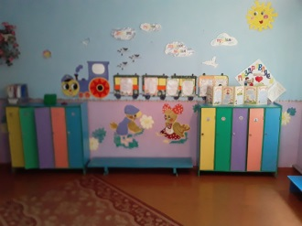  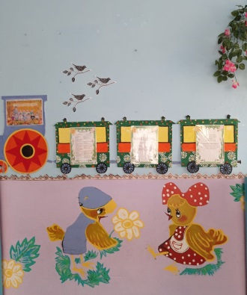  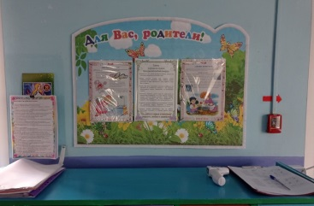  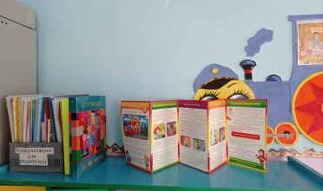  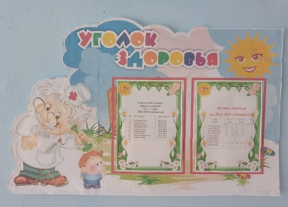  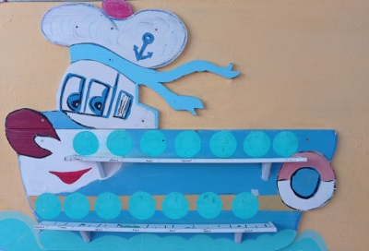 | Наименование  оборудования
 | Лавка-скамейка (банкетка)
 | Стенд, папки - передвижки и т.п. для размещения информации для родителей
 | Стенд (панно) для выставки детских работ, материалов (ступенчатая основа для выставки лепных работ и т. п.)
Игровая комната  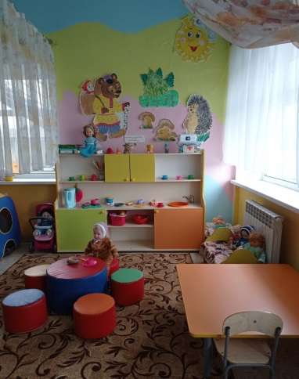  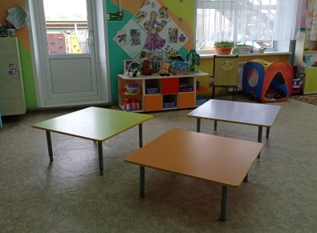 | Шкаф для материалов, игр, пособий по разным видам деятельности (изобразительной, муз-ной, игровой, и т. п.)
 | Стол для самостоятельной деятельности детей
 | Стул детский
 | Ковер для организации детей
Спальная комната  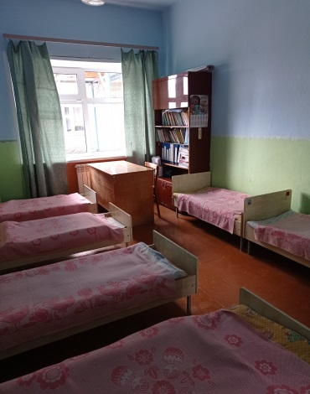 | Кровати стационарные
 | Стол письменный
Стул взрослый
Шкаф для методической литературы и дидактических пособий
Туалетная комната

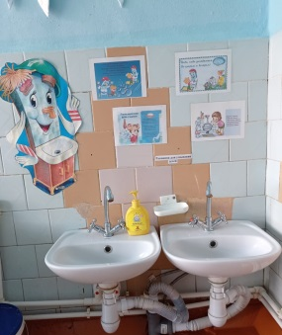

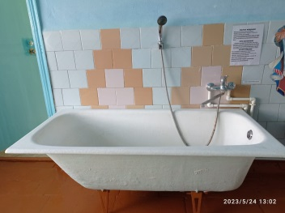

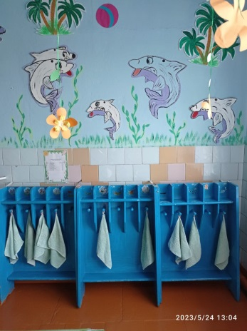

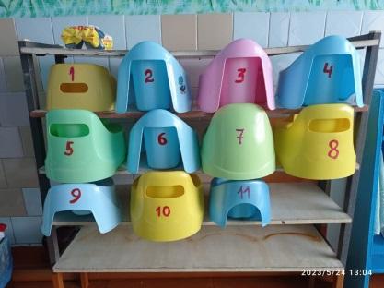

 | Раковина детская
 | Раковина взрослая
Душевой поддон
(ванна)
 | Полотенце сушитель (шкаф-стенд с промаркированными ячейками для полотенец и др.туалетных принадлежностей детей)
Шкаф для горшков
Детский санузел

Перечень оборудования в уголках детской активности группе
Уголки детской активности в группе | Содержание
Социально – коммуникативное развитие
Уголок конструирования  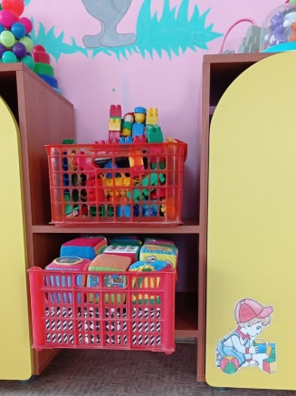 | Набор Лего - конструктор для обыгрывания построек, с животными Мягкие кубики с различными картинками. Кирпичики – строительный материал.
Уголок сюжетно-ролевых игр  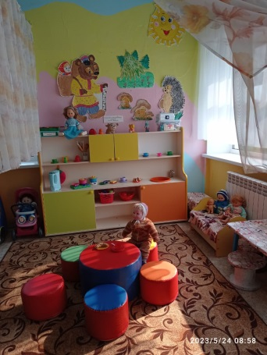  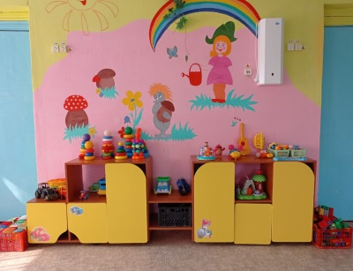  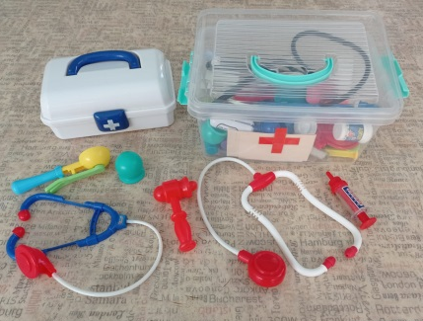  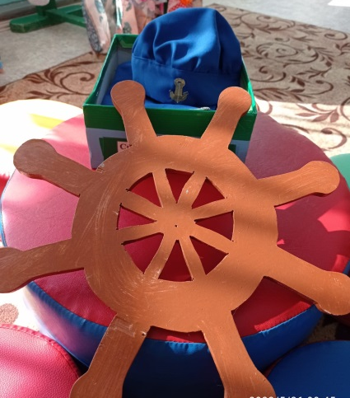  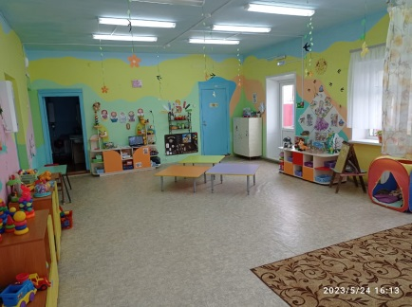  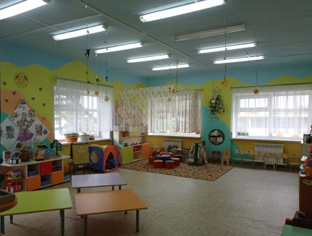 | Оборудование для сюжетно-ролевых игр:  С/Р/игра «Семья»  Набор кукольной мебели, набор чайной посуды, набор кухонной посуды; куклы, комплект постельных принадлежностей для кукол, утюг, плита, кухня. Муляжи – овощи, фрукты, весы, сумочки, корзинки, кошельки  С/Р/игра «Больница» - чемоданчик с медицинскими принадлежностями, с/р «Моряки».  Пространственная среда.  .
Познавательное развитие
Уголок познания  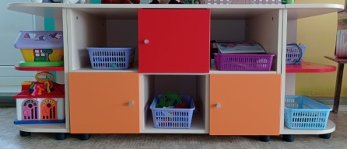  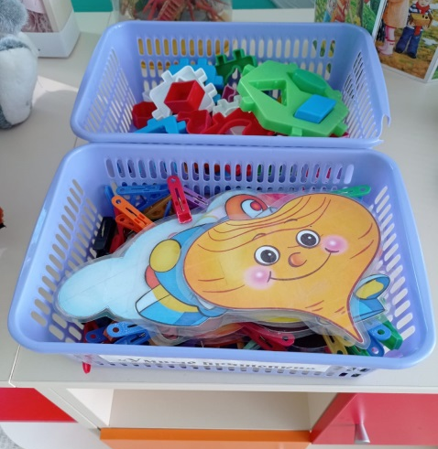  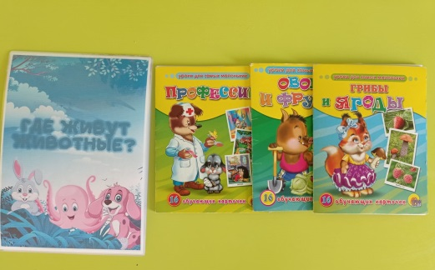 | Наглядно – дидактические пособия (фрукты, овощи, посуда, транспорт, мебель, профессии, автомобильный транспорт).  «Чудесный мешочек». Набор кубиков с картинками «Животные», «Фрукты», «Игрушки». «Фрукты и овощи», «Домашние животные», «Лесные животные». Развивающая игра «Чей малыш?».
Пространство для крупной и мелкой моторики  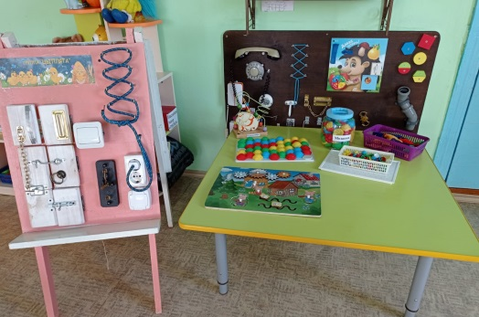 | Бизиборды (настенный, настольный, напольный) различные мозайки, веселый конструктор
Уголок природы  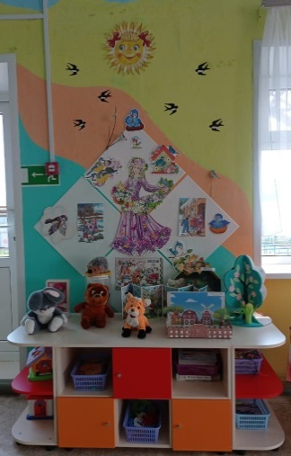 | Календарь природы, альбом «Времена года», Муляжи овощей и фруктов. Игрушки - «Домашние животные, «Лесные жители», «Учим грибы», «Фрукты». Развивающая игра - «Рыбалка», «Моряки»
Речевое развитие
Книжный уголок,  Уголок речевого развития  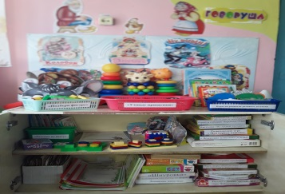 | Детские книги (произведения русского фольклора, произведения русской и зарубежной классики, рассказы, сказки, стихи) – по программе. Подборка иллюстрации «Птицы домашние», «Домашние животные». Наглядный материал (папки) на развитие связной речи и звуковой культуры: скороговорки, потешки, стихи и т.п.
Уголок театрализации  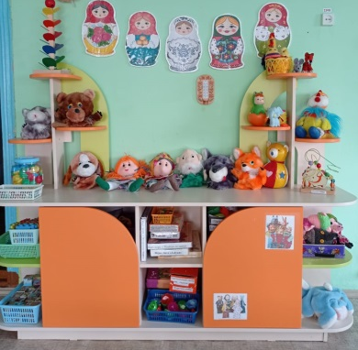  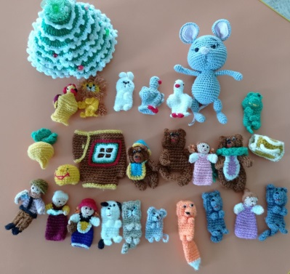 | Различные виды театра: настольный «Курочка Ряба», «Репка»; бибабо «Колобок», «Курочка Ряба», «Теремок»; пальчиковый: «Теремок», « Репка». Маски, ширма.
Художественно – эстетическое развитие
Уголок музыкального развития | Игрушки музыкальные инструменты (погремушки, бубны), металлофон, флешка с детскими песнями, платочки.
Уголок детского творчества  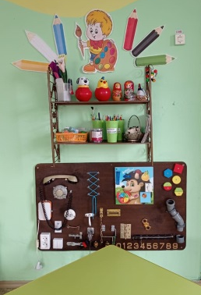 | Цветные карандаши, гуашь, кисточки, мелки масленой пастели, салфетки, емкости для промывания ворса кистей от краски, тычки. Раскраски, трафареты для рисования, цветная бумага тонкая, пластилин, салфетки из ткани, доски для лепки, трафареты, стеки, стена творчества (выставка детских работ).
Уголок уединения  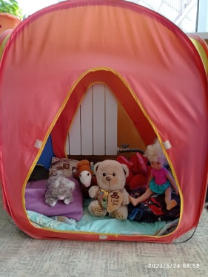 | Мягкие игрушки, куклы
Физическое развитие
Физкультурный уголок  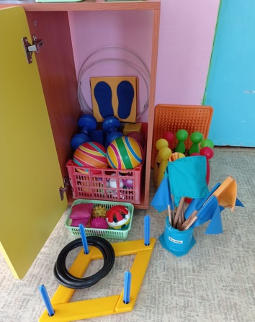 | Игрушки, стимулирующие двигательную активность (мячи резиновые, массажные дорожки, следы ног) мешочки с песком для метания, кольцеброс, обручи.
Уголок ряженья  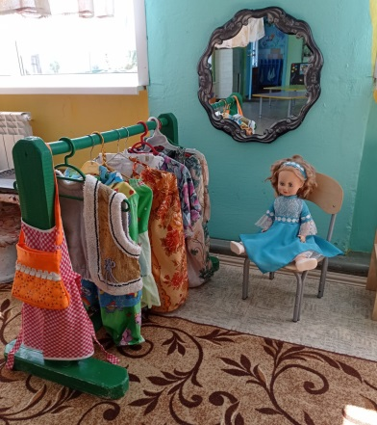 | Сарафаны, юбки, безрукавки, косынки, фартуки.

